**经强村简介**

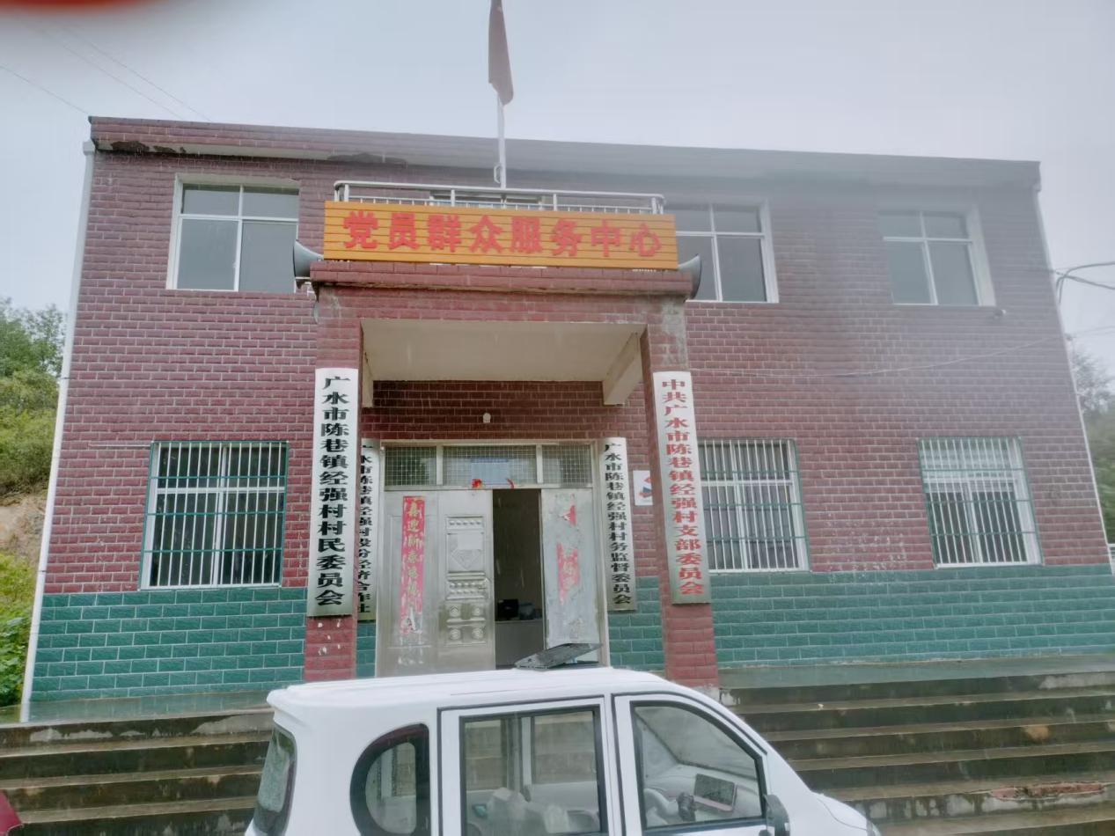

经强村位于陈巷镇东部，距离陈巷镇镇政府12公里，版图面积9.4平方公里，全村共22个组，28个自然湾，总户数709户，总人口2876人，常住人口726人，有建档立卡贫困户187户423人，其中低保户57户123人，特困供养户22户22人。全村总耕地面积4098亩，其中水田2783亩，旱地1315亩。现有山场面积8200亩，（其中林地面积5145亩，荒山面积3055亩）。属于广水市51个重点出列村之一。

经强村党员活动室共有四间二层，260平方米，（2016年新建）。现村“两委”共有干部5名，村党支部共有党员53人，其中流动党员30人，老弱病残党员4人，能参加支部活动党员19人。村帮扶单位是广水市人民法院。

村主要有小光伏发电共200千瓦，经济收入15万元。国电投绿动光伏发电23兆瓦，占地面积700亩。共有合作社5个，平均第年创收7.2万元。2021年11月，成立村级人民公司-广水市贝奇运营管理有限公司。

种养殖领域：

（1）、2023年度百盛种养殖专业合作社新增鸡舍2栋，现已养鸡40000万只，为了增加村民务工收入解决了贫困户与村民就业问题。

（2）、种植碧根果30亩，杨莓20亩，共计流转山场面积50亩，投资衔接资金达20多万元，为以后增加村级收入、美化环境打下基础。

（3）、经强村2025年种植油茶项目271亩。

基础设施：

（1）、硬化3组经刘线公路400米，共投资金8万元，解决了村民出行困难。

（2）、硬化22组埫子湾公路800米，共投资20万元，因埫子湾浑住山区，多年没有出行路，现已实施了硬化，让山区里的村民能够晴雨天顺利通行。

（3）、为了解决贫困户种植困难，通过各级领导的共同努力申报，现已计划在我村改善基本农田提档升级，平整高产农田1500亩，解决群众所期所盼，为人民群众增产增收。

村后期规划：

1. 加大种养殖第二产业链，计划投资100万元新建经营鸡产房一栋，养经营鸡，自产自销，增加村级产业资金。
2. 继续推动申报高产农田提档升级，解决抛荒摞荒问题，平整后由村级贝奇合作公司经营，为村集体经济增收。
3. 加大美好环境与幸福生活共同缔造力度，以乡贤能人为着力点，推动人居环境与美好幸福生活共同缔造，改变村容村貌与人居环境。

村级湾道路畅通，通信网络全覆盖，建有村卫生室，方便群众就医。环境卫生方面，湾湾配有垃圾桶，垃圾箱。安装太阳能路灯35盏.

村委会分工：

陈安新：村支部书记：村“两委”全面工作

刘水桥：村聘用干部：分管农业、安全生产、、交通、环保、土地城建

董子新：村委员：分管财务、综治信访、民政、退役军人、辅警

陈光万：村委员：分管扶贫、统计、网格、人居环境治理

张朝霞：村委员：分管妇联、计生、党务、医保、纪检监察、

村委会工作职责：

1. 宣传党的路线方针，提供政策、法律、信息咨询服务；
2. 运用“群工系统”、收集、办理、反馈群众反映的各类事项；
3. 提供相关证照和行政审批手续代办服务，出具有关证明；
4. 组织开展群防群治，排队安全隐患，调解矛盾纠纷，维护村和谐稳定；
5. 开展劳动就业和社会保障服务，帮扶困难党员群众；
6. 开展水电费用代收、养老等便民服务；
7. 承接办好镇延伸到村的其他事项；

联系电话：15997854178

办公地点：经强村郑家畈

办公时间：上午：8：00-12：00、下午14：00-17;30